|  |  |
| --- | --- |
|  | **Министерство науки и высшего образования Российской Федерации Федеральное государственное бюджетное образовательное учреждение высшего образования**  **«Московский государственный технический университет имени Н.Э. Баумана**  **(национальный исследовательский университет)» (МГТУ им. Н.Э. Баумана)** |

**Факультет «Информатика и системы управления»**

**Кафедра «Системы обработки информации и управления»**

Пермяков Дмитрий Кириллович ИУ5-33Б

Модели данных

**ОТЧЁТ ПО**

**Лабораторной работе №4**

Москва

2022

**Цель работы:**

Изучить среду проектирования баз данных в MS Access, создать отчёты для печати.

**Отчеты:**

Отчет по нескольким таблицам (Удобрения, виды деревьев):

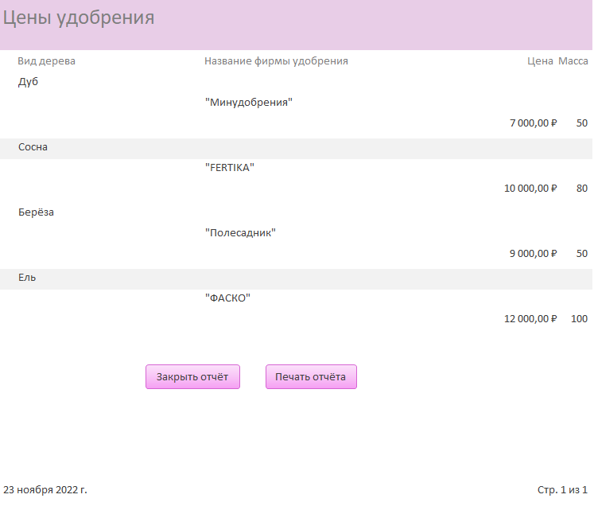

**Отчет с промежуточными итогами:**

1. Первый способ. Вручную с помощью группировки.

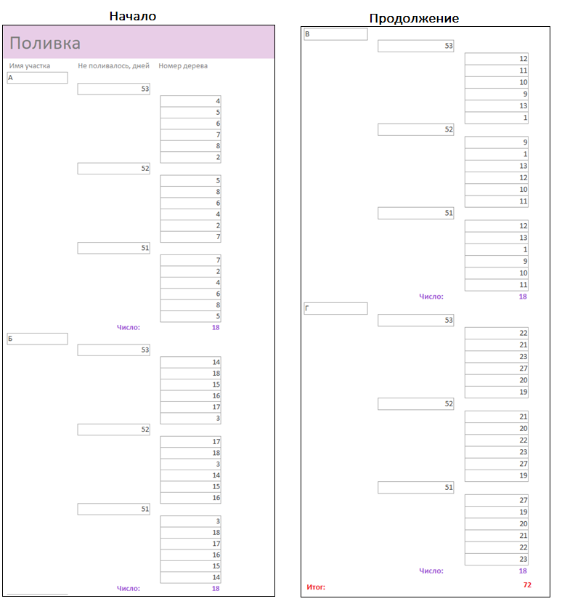

Показывает отчет по поливкам деревьев на участках. Выводится информация по каждому дереву, и сколько дней оно не поливалось относительно сегодняшнего дня. Отчет сделан вручную, с помощью создания группировки, о чём ниже.

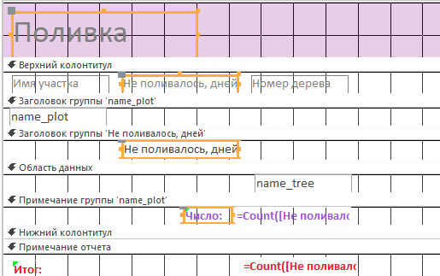

**Группировка:**

Первая группировка по имени участка от А до Я. Вторая: по количеству дней поливки от большего к меньшему.

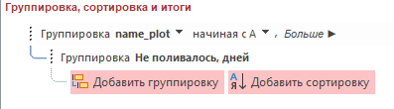

1. Второй способ. Через мастер отчётов.

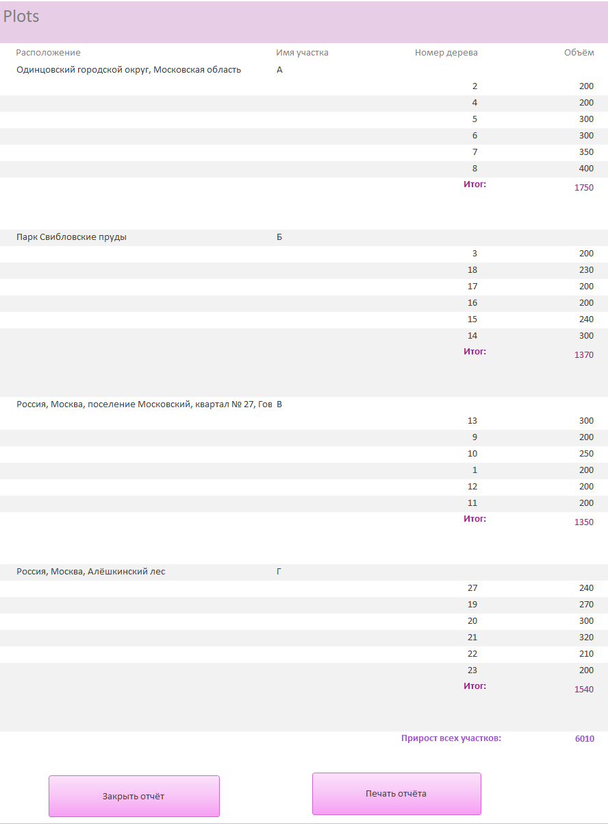

Показывает отчет прироста древесины на участке. Выводится имя участка, а также деревья и их объём. Кроме того, добавлены два поля с промежуточными суммами и итоговой суммой прироста.

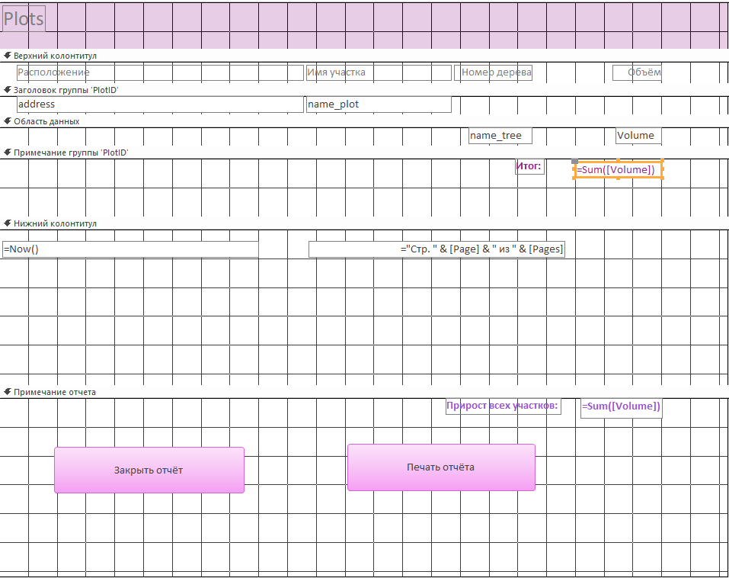

**Отчет с гистограммой и диаграммой:**

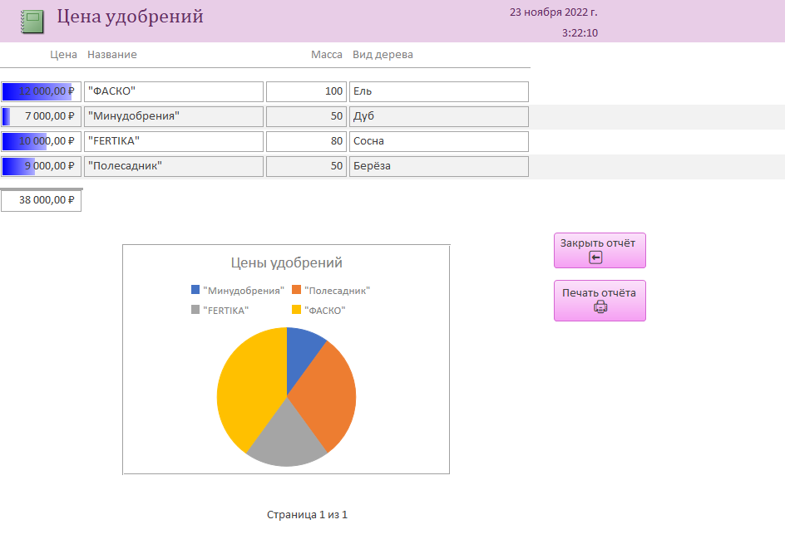

Показывает информацию о ценах удобрений.

Кнопка “печать”, открывающая отчет по данным текущей записи:

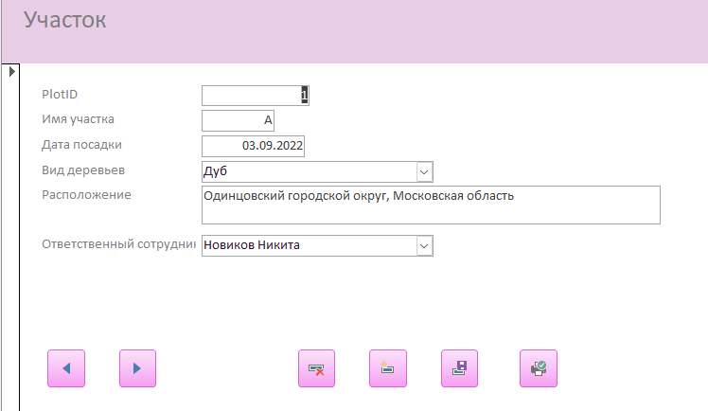

Нажимаем на кнопку с иконкой “Печать”

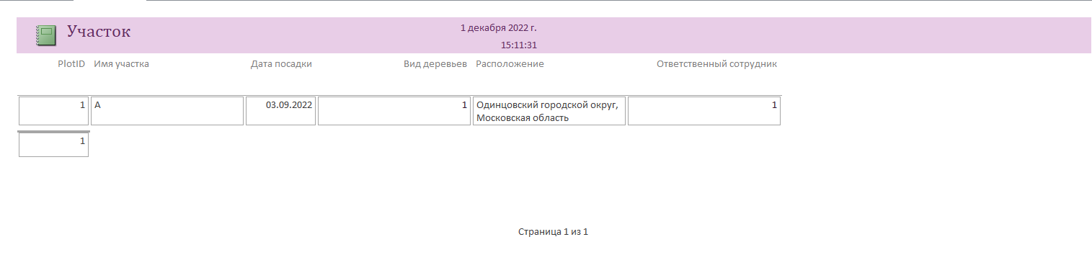

Макрос кнопки с иконкой “Печать”:

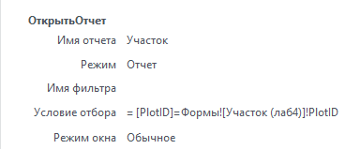

**Группы пользователей:**

Таблица группы пользователей:

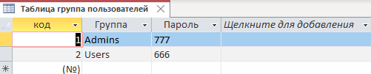

Формы Admins, Users (на данном этапе остаются пустыми):

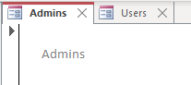

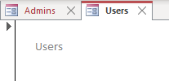

Форма Входа:

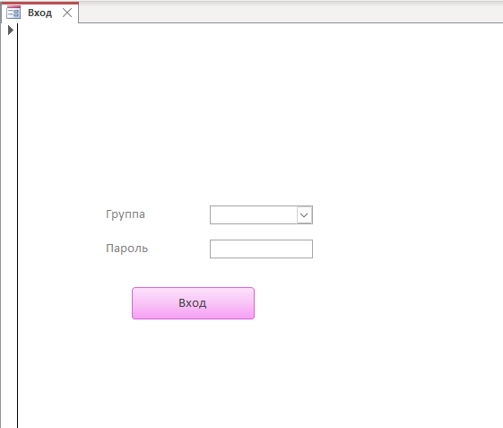

Если не выбрать группу пользователей высветится ошибка:

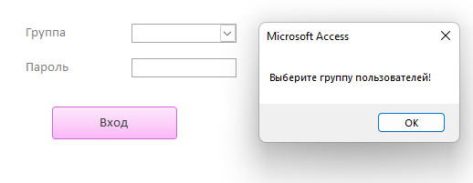

Если ввести неправильный пароль высветится ошибка:

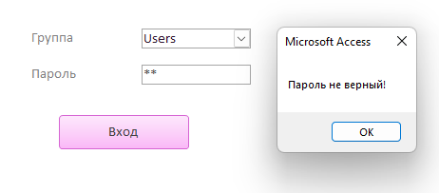

Код кнопки “Вход”:

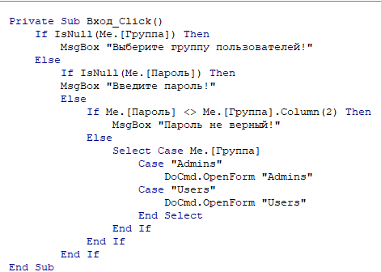

Пояснения:

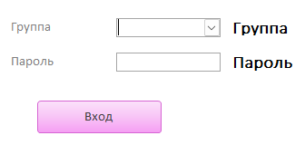

**Вывод:**

Научился создавать диаграммы, устанавливать пароли для пользователей и создавать отчёты для печати.